再興中學103學年度第一學期週會活動
－遇見狐獴學會愛－
103年9月10日（星期三）輔導室特別邀請暢銷作家溫芳玲女士，蒞校分享「OIKOS校園生命關懷系列－遇見狐獴學會愛」。溫女士藉由個人成長歷程，分享人生可能碰觸的生命關卡，透過南非喀拉哈理沙漠的迷你動物－狐獴（Meerkat）家族，捨己付出、團隊合作、坦然無懼、感恩珍惜的精神，分享人生及家庭經營之道。
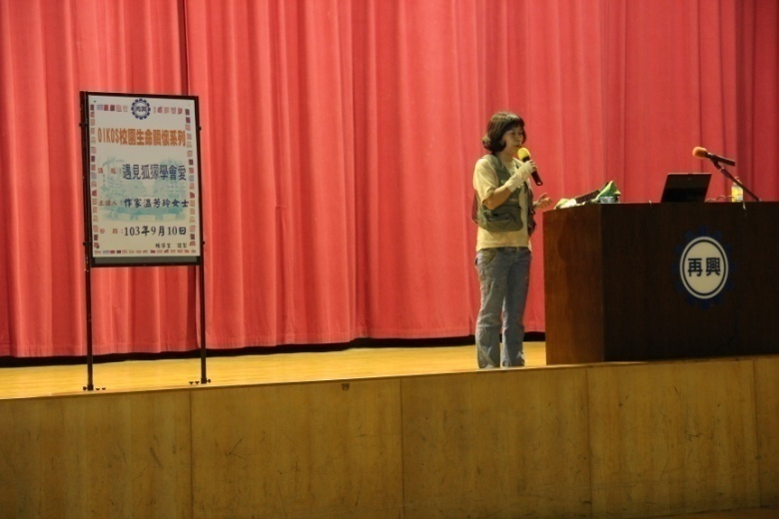 | 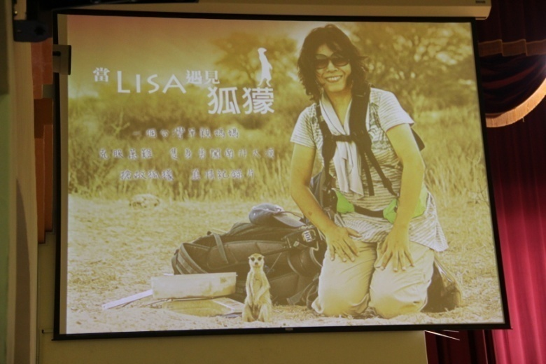
主講人溫芳玲女士 | 從個人經歷出發，從狐獴的相處哲學中學習愛
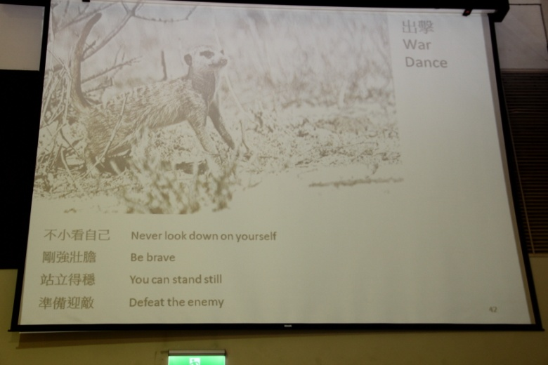 | 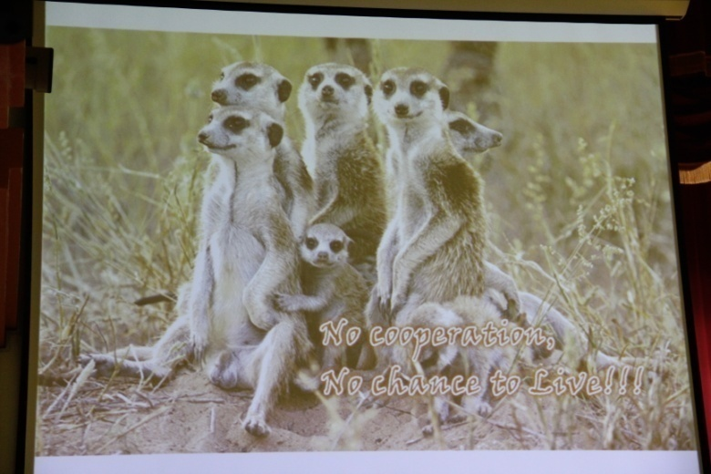
極為迷你的狐獴，卻是個堅毅的生命小鬥士 | 「合作」，才能一起存活下去！
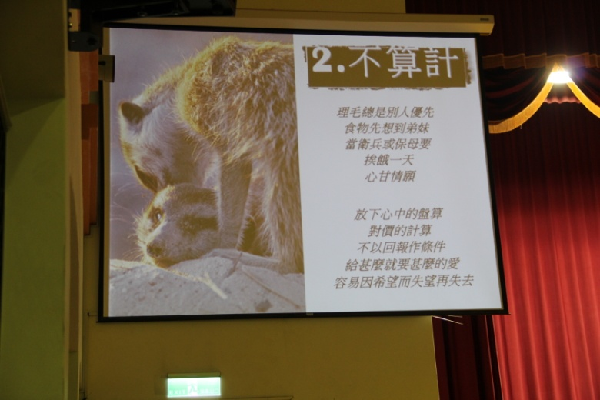 | 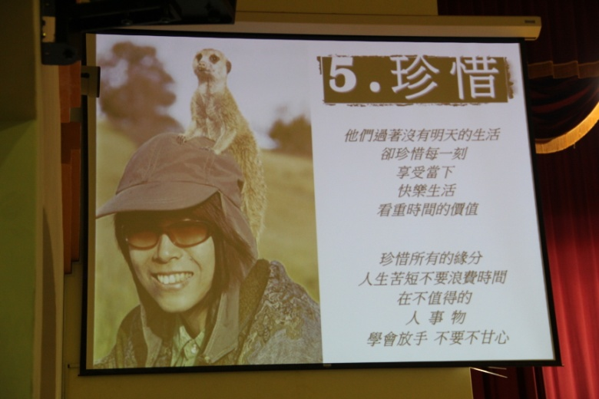
不以回報作為條件，才不會擔心失去 | 珍惜所有、把握當刻、學會放下
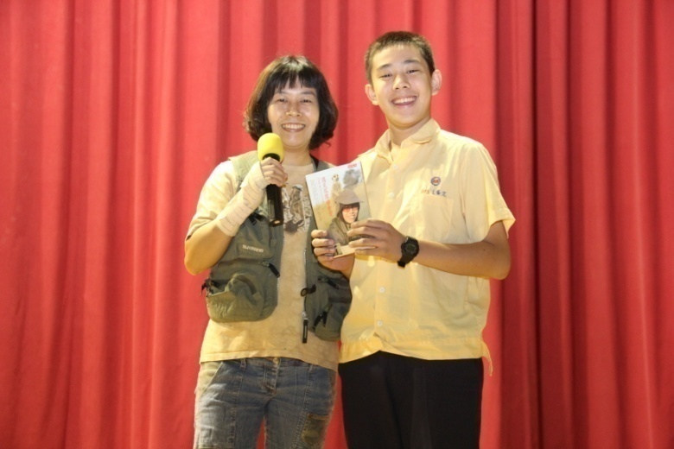 | 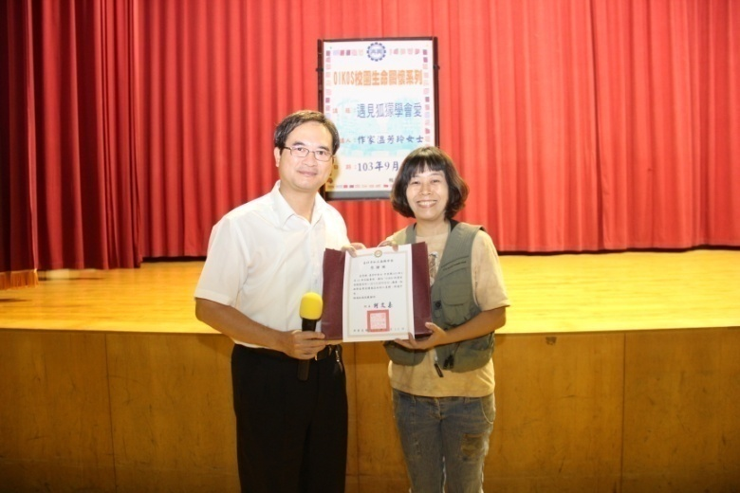
有獎徵答－「愛」是什麼？ | 校長致贈感謝狀及紀念品

